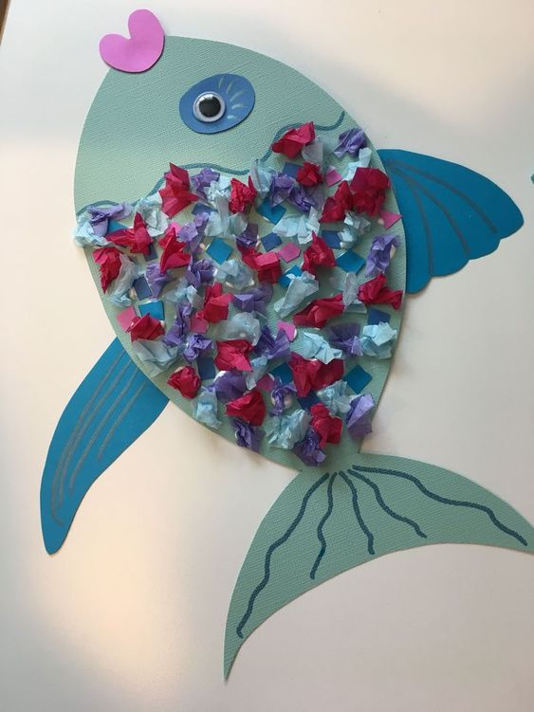

Zróbcie rybkę według instrukcji Potrzebne będą: kolorowy brystol, bibułka, mazaki (kolory dowolne). Narysujcie z pomocą rodziców szablon ryby, wytnijcie go, ozdabiajcie wg. wzoru. Bibułę zwińcie w małe kuleczki. Powodzenia!

